**МКОУ «Уркарахская НШДС имени Рамазанова Р.С.»**

**УТВЕРЖДАЮ**

**Директор МКОУ «УНШДС»**

**__________ Османов О.И**

**«НАШИ КОСМОНАВТЫ»**

**( ОТКРЫТЫЙ НОД В СТАРШЕЙ ГРУППЕ)**

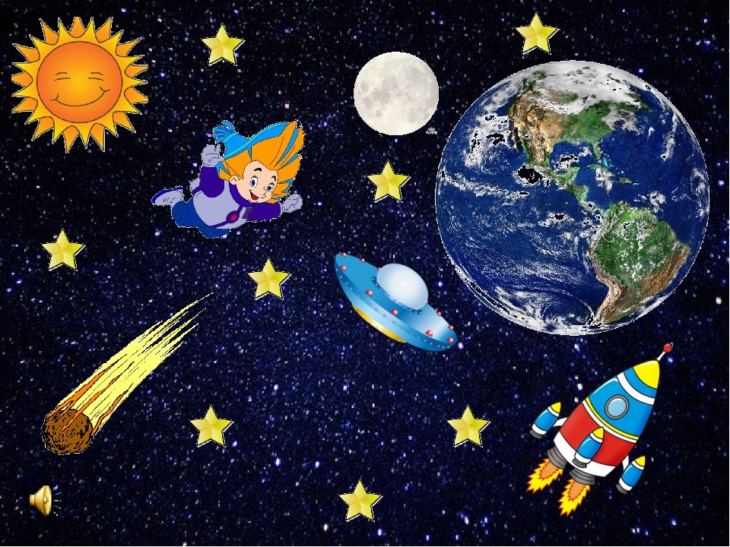

**Подготовила**

**Воспитатель - Магомедова А .Г**

**«Наши космонавты».**

**Цель занятия:**

сформировать у детей представления о космосе и первых космонавтах.

**Задачи:**

Образовательные:

- расширять кругозор детей;

Развивающие:

- обогащение и активизация словаря по теме «Космос»;

- развивать творческое воображение, фантазию;

- развивать двигательно-игровую активность;

Воспитательные:

- создать  радостную атмосферу праздника.

**Словарная работа**:

космос, космонавты, планета, астроном, телескоп, космическая ракета, скафандр.

Используемое оборудование: магнитная доска, картинки: ночного неба, астроном, телескоп, космическая ракета, скафандр, космонавт Ю. Гагарин,  аудиозапись с «космической музыкой».

**Ход занятия:**

Дети сидят на стульчиках полукругом, а перед ними на проектной доске картинки с изображением ночного неба со звездами, телескоп, астроном.

Воспитатель: Ребята отгадайте загадку:

**В чёрном небе до зари**

**Тускло светят Фонари.**

**Фонари - Фонарики**

**Меньше, чем комарики.**

Дети: Звезды

Воспитатель: А кто из вас смотрел на ночное небо?

Дети: Мы.

Воспитатель: А вы видели на ночном небе звезды?

Дети: Да.

Воспитатель: Из давно люди наблюдают за небом и изучают его. Им всегда хотелось узнать, а что там на небе. Многие из них не только смотрят на небо, но и считают звезды. А вы знаете, как называют людей, которые изучают небо? (ответы детей)

Правильно. Таких людей, называют астрономы.

В изучении неба и звезд астрономам помогает телескоп.

Телескоп во много раз увеличивает звезды, что бы их было лучше видно. Но люди не остановились на этом. Им захотелось узнать, а что там в космосе. Для этого они построили первую космическую ракету. Но люди побоялись лететь в космос. Поэтому первыми космонавтами стали собачки Белка и Стрелка, а когда они вернулись обратно на землю, людям тоже захотели приблизиться к звездам и другим планетам.

Первым человеком, который захотел приблизиться к звездам стал Юрий Гагарин. Гагарин стал первым человеком, который совершил полет в космическое пространство. А полетел он в космос на космической ракете,  под названием «Восток».

Ребята, а вы хотите посмотреть, что интересного видят в космосе космонавты? (ответ детей).

Давайте представим, что мы стали с вами космонавтами. А что нам необходимо для полета в космос? (ответы детей) Правильно. Сейчас мы с вами одеваем специальные космические костюмы, называют их скафандрами. А кто знает, для чего одевают скафандр? (ответы детей)

В космосе очень и очень холодно. Если выйти в космос без специального костюма, то можно сразу замерзнуть и превратиться в льдинки. Еще в космосе нет воздуха и обычные люди дышать там не могут. Поэтому для полета в космос космонавты одевают скафандры. В скафандрах очень тепло. Кроме того – в скафандрах человек может дышать, он снабжает человека воздухом.

Дети встают и имитируют с воспитателем одевание скафандра.

Воспитатель: Космонавты очень сильные и выносливые, потому что они в детстве кушали очень хорошо и всегда делали зарядку по утрам. Давайте и мы с вами перед полетом в космос сделаем специальную гимнастику.

**Физкультминутка: «Для начала мы с тобой»**

 Для начала мы с тобой

 Повращаем головой. (Вращение головой в стороны.)

Поднимаем руки вверх,

Плавно опускаем вниз.

Снова тянем их наверх.

Ну, дружочек, не ленись! (Дети поднимают прямые руки над головой, потом опускают их вниз и отводят назад, потом снова вверх, потом снова вниз и т. д.)

-Ребята а вы хотите посмотреть ,что видят космонавты в космосе?

-А на чем мы полетим в космос  ?

-Давайте мы сами построим ракету из геометрических фигур.

**ДИДАКТИЧЕСКАЯ ИГРА «СОБЕРИ РАКЕТУ»**

Собираем ракету по образцу из геометрических фигур.

Цель : повторить геометрические фигуры, цвета и порядковый счет

Еще ребята нам необходимо надеть специальный космический костюм.

Их называют скафандры. С помощью скафандра космонавт может дышать и не замерзнуть . Вот мы и готовы к полету ,досчитаем до десяти и мы окажемся в космосе.

Посмотрите ребята какая красота.

-что мы видим в космосе ?

-посмотрите ребята какое солнце ,а рядом это планеты.

-А хотите знать почему они не падают

**ОПЫТ «СОЛНЕЧНАЯ СИСТЕМА»**

Представьте что желтая палочка это солнце ,а 9 шариков планеты. Вращаем палочку все планеты вращаются по кругу и не падают. Если остановить палочку то и планеты остановятся и упадут.

-Что же помогает солнцу удерживать свои планеты? Солнцу помогает вечное движение.

**ОПЫТ «ВРАЩЕНИЕ ВЕДРА С ВОДОЙ»**

На половину заполненное ведро взять ведро за ручку и быстро начать вращать его над головой. Ребята как вы думаете почему вода не вытекает ? Из-за быстрого вращения.

Ребята в космосе все очень красиво но нам пора возвращаться домой.  А пока мы летим домой, давайте вспомним, что мы узнали о космосе:

**Обсуждение:**

- Люди, которые изучают небо? (ответы детей)

- Какой  прибор увеличивает звезды, что бы их было лучше видно?

- Как называют человека, который летает в космос?

- Кто первым полетел в космос? (ответы детей)

- На чем летают в космос? (ответы детей)

- Как называют специальный костюм космонавта?

